2022年1月31日
News Release
楽天損害保険株式会社

ドライブアシスト（個人用自動車保険）新規ご契約キャンペーンを開始
-抽選で350名様に『くら寿司お食事券3,000円分』プレゼント-

楽天損害保険株式会社（本社：東京都新宿区、代表取締役社長：橋谷 有造、以下「楽天損保」）は、対象代理店のインターネット完結型契約またはペーパーレス契約を対象とした「ドライブアシスト（個人用自動車保険）新規ご契約キャンペーン」を開始したことをお知らせします。

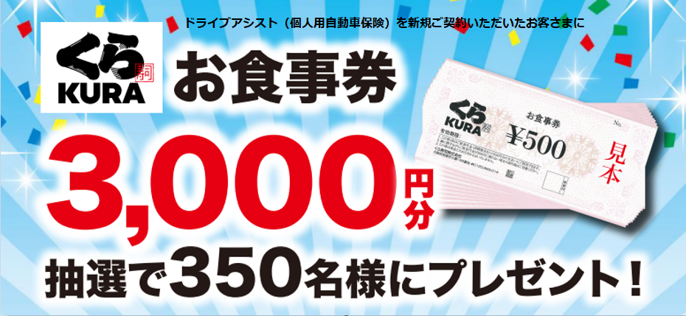

本キャンペーンは、対象期間中に対象代理店の専用ページ（代理店専用URL）経由でインターネット完結型契約またはペーパーレス契約の「ドライブアシスト」（個人用自動車保険）に、新規でお申込みいただいた方の中から抽選で350名様に『くら寿司お食事券3,000円分』をプレゼントいたします。
（キャンペーンには条件がございます。詳細は、本ページ末尾のURLよりご確認ください。）

楽天損保は、さらなるサービスの向上に努め、お客様が安心して日々の暮らしを送ることができるよう、人々と社会をエンパワーメントしてまいります。

【キャンペーン概要】

■キャンペーン名称：
ドライブアシスト（個人用自動車保険）新規ご契約キャンペーン

■キャンペーン期間：
2022年１月４日（火）00：00～2022年３月31日（木）23:59まで

■特典：
「ドライブアシスト」（個人用自動車保険）にお申込みいただいた方の中から抽選で350名様に『くら寿司お食事券3,000円分』をプレゼントいたします。

■キャンペーン対象者：
以下の条件をすべて満たした方が対象となります。
- インターネット完結型契約またはペーパーレス契約にてドライブアシスト(個人用自動車保険)に新規でご契約いただくこと。
- 上記対象期間内にお申込みが完了されたご契約であること。
- お申込みされたご契約の年間保険料が15,000円以上であること。

■対象の保険商品：
楽天損保の「ドライブアシスト」（個人用自動車保険）

■対象代理店：
ドライブアシスト（個人用自動車保険）を取扱っている代理店
※インターネット完結型契約またはペーパーレス契約の取扱いの無い一部代理店。楽天損保、楽天保険の総合窓口または楽天インシュアランスプランニング㈱のHP経由のご契約は対象外となります。

■特典のお受け取り予定日：
当選者には、ご契約締結から２ヶ月後の末日までに、ご契約時に登録いただいたご住所宛に『くら寿司お食事券3,000円分』を送付いたします。

■ご注意事項：
本キャンペーンは、予告なく変更・中止させていただく場合がございます。

■その他の注意事項を含むキャンペーンの詳細については、以下をご確認ください。
https://www.rakuten-sonpo.co.jp/Portals/0/images/service/kuragift20220131chirashi.pdf

【お問い合わせ先 】
楽天損害保険株式会社 総合企画部
kikaku@rakuten-sonpo.co.jp

